**Wave Function Outputs**

**Question 1**

**Part c (a):**

**Part c (b):**

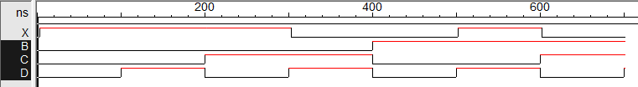

**Part d:**

